Конструирование
Тема: «Лесные человечки»
Создавая поделки из природного материала, дети прикасаются к ее сокровенным тайнам, развивая при этом пространственное мышление, мелкую моторику, творческие способности и художественное воображение. Кроме того учатся бережно относиться к дарам природы, чувствовать и понимать особенности самого материала, замечать разнообразие красок, форм и фактуры. Осень нам дарит много природных материалов: шишки, желуди, семена, листья и др. Используя все это многообразие, воспитанники старшей группы с большим удовольствием конструировали забавных лесных человечков.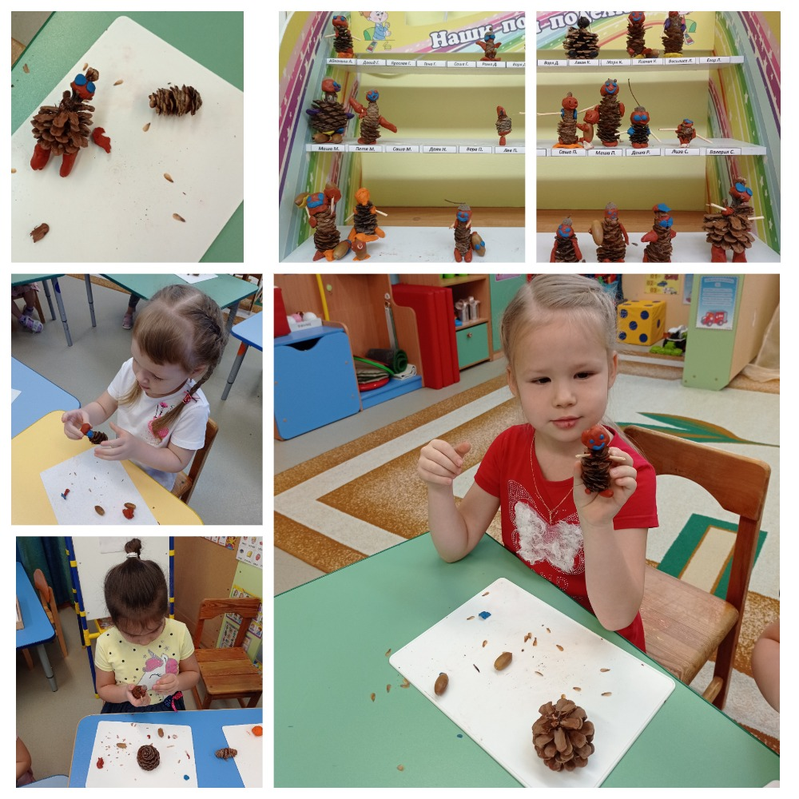
старшая группа «Теремок»
А.А. Амингаева, Л.А. Брагина

